**Die Lage am Morgen**

**Kann Biden die Vereinigten Staaten wieder vereinigen?**

Von [Sebastian Fischer](https://www.spiegel.de/impressum/autor-9c4e5259-0001-0003-0000-000000000166), Leiter des SPIEGEL-Hauptstadtbüros

Liebe Leserin, lieber Leser, guten Morgen,

heute beschäftigen wir uns mit dem wahrscheinlichen Sieger der US-Präsidentschaftswahl und seinen Problemen, mit einer kaputten Partei sowie einem Außenseiter, der CDU-Chef werden könnte.

07.11.2020, 07.28 Uhr

**Wie lange müssen wir nun warten...**

...bis wieder bessere Zeiten starten? Willkommen zu Tag 4 nach der US-Wahlnacht. Noch immer steht der endgültige Sieger nicht fest. Es wird weiter gezählt. Jede Stimme zählt. Zugleich ist auch klar: Es gibt **kaum mehr eine realistische Chance auf einen Sieg für Amtsinhaber Donald Trump**.

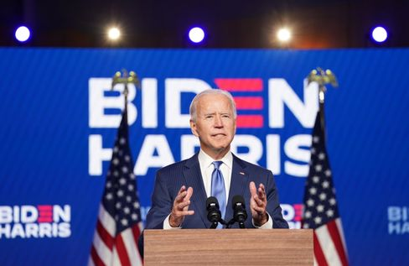

Kandidat Biden bei seinem Auftritt in Wilmington

Foto: KEVIN LAMARQUE / REUTERS

In der letzten Nacht ist **Joe Biden mit Vize-Kandidatin Kamala Harris vor die Öffentlichkeit getreten** und hat – ja, wie soll man sagen – eine Art Light-Version einer *Acceptance Speech* gehalten, mit angezogener Handbremse.

Biden gab sich des Sieges gewiss und rief seine Landsleute zur Geduld auf, bis wirklich jede Stimme gezählt worden sei. Sein Auftritt war: eine Wohltat. Besonnen und präsidentiell.

Was genau sagen die Zahlen zur Stunde? **Es steht 253 zu 214 für Joe Biden** im Wahlkollegium, nötig für einen Sieg sind 270. Der Herausforderer liegt in **Nevada** (6 Stimmen), **Arizona** (11) und **Pennsylvania** (20) mit jeweils 20.000 bis 30.000 Stimmen vorn. In **Georgia** (16) ist Bidens Vorsprung nur wenige tausend Stimmen groß, deshalb wird es dort am Ende wohl eine Neuauszählung geben. Doch Biden wäre auf das Ergebnis der Neuauszählung in Georgia nicht angewiesen, auch die übrigen Staaten würden ihm schon reichen, sollte er sie holen.

**Bei Trump ist in den letzten Stunden die Verzweiflung offenbar gewachsen**. Der Antidemokrat sät wieder und wieder Verschwörungserzählungen über die angeblich "gestohlene Wahl" unter seinen Anhängern, will das Weiße Haus nicht verlassen. Sein Sohn Donald Trump Junior empfahl Daddy schon zuvor via Twitter, **in den "totalen Krieg" zu ziehen**.

Lesen Sie in diesem Zusammenhang [hier](https://www.spiegel.de/ausland/donald-trump-nach-der-us-wahl-der-hausbesetzer-a-00000000-0002-0001-0000-000173898741) unbedingt **unsere Titelstory über Trump, den Hausbesetzer**.

Alle Versuche von Team Trump, gerichtlich gegen die Auszählung der Stimmen vorzugehen, sind bislang übrigens **gescheitert**. In seinem Umfeld werden sie es ihm nun bald einflüstern müssen: Game Over.

* [Trumps schmutziger Kampf ums Oval Office: Der Hausbesetzer](https://www.spiegel.de/ausland/donald-trump-nach-der-us-wahl-der-hausbesetzer-a-00000000-0002-0001-0000-000173898741)

**Was kommt?**

Diese US-Wahl war und ist in so vielen Dimensionen historisch.

* Sie wird voraussichtlich **einen Antidemokraten und Rassisten aus dem Amt heben**.
* Herausforderer Joe Biden hat mit rund 74 Millionen Stimmen das *popular vote* deutlich gewonnen und **so viele Stimmen wie kein Kandidat jemals zuvor** auf sich vereinigt – auch wegen der sehr hohen Wahlbeteiligung.
* Allerdings liegt Donald Trump in dieser Statistik jetzt auf Platz 2. Nahezu die Hälfte des Landes steht hinter diesem Mann, **der im Vergleich zu 2016 noch deutlich zulegen konnte**.
* Sie wird wohl einen traditionellen Demokraten der Mitte zum Präsidenten machen, der über Jahrzehnte **Kompromisse mit den Republikanern** zu schmieden wusste. Aber gibt es diese Republikanische Partei noch, mit der Joe Biden einst Kompromisse machte?
* Die Amerikaner haben Trump abgewählt, **aber der Trumpismus wird bleiben**. Lesen Sie [hier](https://www.spiegel.de/ausland/usa-nach-der-wahl-der-trumpismus-bleibt-auch-ohne-trump-a-00000000-0002-0001-0000-000173898740) den Leitartikel meines Kollegen Mathieu von Rohr.

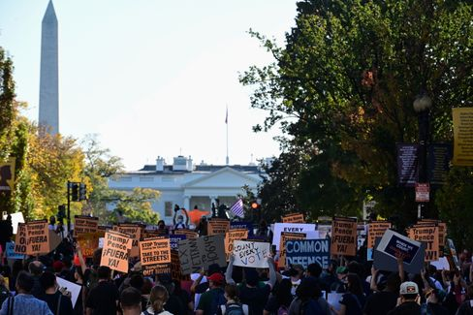

Proteste vor dem Weißen Haus nach der US-Wahl

Foto: ERIN SCOTT / REUTERS

Wenn es also so kommt, dann ist es ein **bittersüßer Sieg für Joe Biden**. Vor ihm liegt die schwierigste Aufgabe eines Präsidenten seit Ende des Zweiten Weltkriegs. Ein gespaltenes, ja zerrissenes Land wieder politikfähig machen; das Vertrauen der internationalen Partner wiederherstellen; die Corona-Pandemie bekämpfen; die Wirtschaftskrise bekämpfen; den Rassismus bekämpfen; den Klimawandel bekämpfen.

Biden war im Januar 2009 als Vizepräsident dabei, als dem strahlenden Sieger Barack Obama bei Übernahme des Landes von Vorgänger George W. Bush das Strahlen verging: Finanzkrise, Immobilienkrise, Autoindustrie vor dem Kollaps, Terrorgefahr, gescheiterter Irakkrieg.

Aber all das ist nichts gegen all jene Herausforderungen, vor denen der 77-jährige Biden jetzt wohl steht. Und Trump bleiben bis zur möglichen Amtsübergabe im Januar **noch rund zweieinhalb Monate im Weißen Haus**. Er mag politisch eine *lame duck* sein, doch er verfügt nach wie vor über alle Machtinstrumente eines Präsidenten.

* [Kampf ums Weiße Haus: Biden hofft, am Samstag seinen Sieg zu verkünden](https://www.spiegel.de/ausland/joe-biden-hofft-am-samstag-seinen-wahlsieg-zu-verkuenden-a-a96cea5e-4394-4091-8fa9-7c5d76a21ac6)

**Was machen die Republikaner – und ihre Anhänger?**

Unter Trump hat sich die Republikanische Partei selbst aufgegeben. In den Vorjahren unterwandert von der rechtsradikalen Tea-Party-Bewegung, war sie bereits sturmreif geschossen, als Donald Trump kam.

Diese Partei hat sich zum **Vehikel eines Autokraten** machen lassen. Die Trump-Jahre waren ein Charaktertest für die Partei Lincolns – und den hat sie vergeigt. Wenige aufrechte Republikaner wie der frühere Präsidentschaftskandidat Mitt Romney haben Demokratie und politischen Anstand verteidigt. Die große Mehrheit ihrer Mandatsträger nicht.

Und nun? **Wir sollten nicht davon ausgehen, dass sich die Partei jetzt einmal kräftig schüttelt und sich dann von Trump emanzipiert.** Das Gift des Trumpismus ist in diese Traditionspartei eingesickert, mit ihr wird Biden nur schwer Kompromisse schließen können.

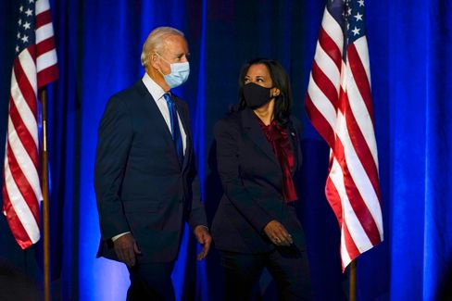

Kandidaten Biden, Harris

Foto: Carolyn Kaster / AP

Ganz entscheidend werden die Mehrheitsverhältnisse im künftigen Senat sein, ein Drittel der insgesamt 100 Sitze waren bei der Wahl am Dienstag zu vergeben. **Im Moment steht es 48 zu 48**, die Republikaner dürften noch zwei Sitze sicher gewinnen. Bleiben noch weitere zwei. Und dabei handelt es sich – ausgerechnet – um die beiden Sitze des ohnehin umkämpften Georgia (siehe oben). Beide werden in einer Stichwahl im Januar entschieden. Sollte es dann 50:50 stehen, **entscheidet die Stimme der US-Vizepräsidentin** bei einem Patt im Senat. Und das wiederum könnte Kamala Harris sein.

Und die Wählerinnen und Wähler? Oder muss man mit Blick auf die Polarisierung besser sagen: die Trump-Fanbase? Die wird in den kommenden Monaten **auf kalten Entzug gesetzt**. Das kann unschöne Konsequenzen haben.

Biden und seine Vizepräsidentin Kamala Harris werden erst einmal kaum Zugang zu diesen Leuten finden.

Sollten sie den überhaupt suchen? Ja, denn **Trump-Wähler ist nicht gleich Trump-Wähler**. Es gibt die Verschwörungserzähler, die Rechtsextremen: Solche Leute integriert man nicht, die bekämpft man. Aber die Hälfte der Amerikaner sind ja keine Rechtsextremen. Unzählige sind von Trump, den Republikanern, den Propagandamedien hinter die Fichte geführt worden.

Biden hat schon bei seinem jüngsten Auftritt in der Nacht an diese Menschen appelliert: **"Wir mögen Gegner sein, aber wir sind keine Feinde. Wir sind alle Amerikaner."** Er werde als Präsident genauso hart arbeiten für jene, die ihn nicht gewählt hätten. "Wir müssen die Wut und die Dämonisierungen hinter uns lassen", sagte er – das werde nicht einfach.

* [Lohn der Schamlosigkeit **–** Das Wahlergebnis ist für die Republikaner nicht so katastrophal wie es scheint.](https://www.spiegel.de/ausland/republikaner-nach-donald-trump-lohn-der-schamlosigkeit-a-04553b30-0efe-44fd-a0ff-cae8058bfb2b)

**Wird jetzt Röttgen CDU-Chef?**

Während des Wahldramas in den USA ist zu beobachten, wie in Deutschland ein Politiker in den Vordergrund rückt: Norbert Röttgen. Der Vorsitzende des Auswärtigen Ausschusses im Bundestag ist Kandidat für den CDU-Vorsitz – **bislang galt er als chancenlos**.

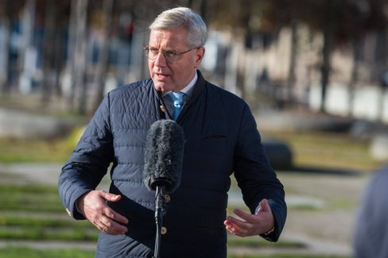

CDU-Politiker Röttgen

Foto: Christian Spicker / imago images/Christian Spicker

Doch jetzt ist seine Expertise gefragt, und zudem lieferten sich seine Gegenkandidaten **Friedrich Merz** und **Armin Laschet** kürzlich einen unappetitlichen Kampf um die Verschiebung des CDU-Parteitags in Corona-Zeiten.

**Röttgen erkannte seine Chance, gab den Versöhner** – und wird von manchen schon als Kandidat des Ausgleichs wahrgenommen. Meine Kollegen Florian Gathmann, Christoph Hickmann und Veit Medick beschreiben die Lage so: "Dass Röttgen auf einmal den Versöhner spielt, geht in der Partei allerdings auch manchen **auf den Keks**. Viele in der CDU erinnern sich noch gut daran, wie häufig er den Eindruck vermittelte, klüger als alle anderen zu sein." Machtkämpfe habe er auch nie gescheut, vor Jahren etwa einem WG-Kumpel den Bezirksvorsitz weggeschnappt.

Und doch: Röttgen als Parteichef hätte für viele an der CDU-Basis **noch einen reizvollen Vorteil**. Er wäre, schreiben die Kollegen, wohl der einzige Christdemokrat, der dem beim CDU-Volk beliebten **CSU-Chef Markus Söder** ohne Gesichtsverlust die Kanzlerkandidatur überlassen könnte.

* [CDU-Außenseiter holt auf: Kann Norbert Röttgen etwa doch Parteichef werden?](https://www.spiegel.de/politik/deutschland/cdu-kann-norbert-roettgen-etwas-doch-parteivorsitzender-werden-a-00000000-0002-0001-0000-000173898765)

**Gewinner des Tages …**

... werden heute (vielleicht auch morgen) **Joe Biden** und **Kamala Harris**.

**Die jüngsten Meldungen aus der Nacht**

* **Verfassungsschutzchef nach Anschlag in Wien suspendiert**: Der Terroranschlag von Wien hat personelle Konsequenzen: Der Chef des Wiener Verfassungsschutzes räumt vorerst seinen Posten. [Österreichs Innenminister gibt weitere Versäumnisse der Behörden zu](https://www.spiegel.de/ausland/wien-verfassungsschutzchef-erich-zwettler-nach-terroranschlag-suspendiert-a-fb0f89ca-0cc3-4ce3-b5c5-d9a5698ec266)
* **Zahl der Toten und Vermissten durch Sturm "Eta" steigt auf etwa 200**: Bei durch einen Tropensturm ausgelösten Erdrutschen und Überschwemmungen sind in Zentralamerika mehr als hundert Menschen ums Leben gekommen. [In Guatemala wurde ein ganzes Dorf verschüttet](https://www.spiegel.de/panorama/gesellschaft/eta-zahl-der-toten-und-vermissten-nach-tropensturm-in-zentralamerika-steigt-auf-170-a-de98effc-1635-4444-bb53-aadc293fc8e1)
* **Kinderleiche in Niedersachsen aus Fluss geborgen – Totschlagsverdacht gegen Mutter**: Eine Mutter verschwindet in Rotenburg mit ihrem vierjährigen Sohn aus dem Krankenhaus. Stunden später liegt der Junge tot in der Wümme. [Jetzt ermittelt die Staatsanwaltschaft gegen die 40-Jährige](https://www.spiegel.de/panorama/justiz/rotenburg-in-niedersachsen-kinderleiche-aus-fluss-geborgen-totschlagsverdacht-gegen-mutter-a-0502b75d-8eb6-4717-8cbe-f9c06b709675)